Информация
о проведении мероприятий, посвященных Дня языков народа Казахстана
в КГУ «Школа-лицей №14»
Родной язык - в нём честь
И совесть человека
Учи чужую речь,
Свою цени навеки.
Устинова В.

«Язык – выдающееся достижение народа и его неотъемлемый и неотделимый признак. Развитие языка целиком и полностью связано с развитием национальной культуры, и в этом плане язык выполняет свою общественную функцию» (Из Закона РК «О языках в Республике Казахстан»).
Каждый язык – это целый мир. Язык не только предмет для изучения, а живая душа народа, его боль, его память, его сокровище. Он должен вызывать у каждого из нас горячую любовь, признательность, трепетное отношение.
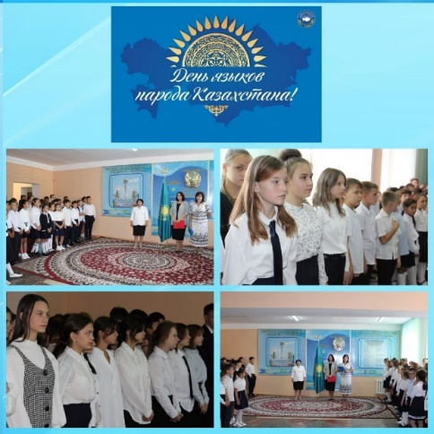
В основе многонационального праздника языков лежит идея: каждый язык - это часть духовного наследия всего человечества, а каждая культура - это бесценный вклад в мировую цивилизацию. Этой идеей пронизано каждое мероприятие, прошедшее в нашей школе во время проведения Декады языков народов Казахстана. Предварительно был составлен план мероприятий, основанный на внедрение трехъязычия как веления времени. Традиционно Декада открылась линейкой на тему «Государственный язык важнейший фактор укрепления казахстанской идентичности и единства». Руководители методических объединений казахского, русского и английского языков поздравили учащихся, познакомили с планом проведения декады, рассказали о важности трехъязычия в Казахстане. На линейке звучали стихи о языке, речи, слове на казахском, русском и английском языках. Отмечена актуальность изучения языков: казахского языка как государственного, русского языка как межнационального общения, английского языка как международного.
Государство заботится о создании условий для изучения и развития языков народа Казахстана. 5 сентября является значимой датой, ставшей общим праздником для всех народов Казахстана. С целью формирования и распространения идей духовного единства, содействия сохранению межнационального согласия и стабильности, создания благоприятных условий для изучения и совершенствования знаний государственного и родного языка, расширения воспитательного воздействия традиций и обычаев разных народов; формирования осознанного отношения к разнообразию языков, привития культуры общения на разных языках ежегодно в нашей школе мы проводим цикл мероприятий, посвященных Дню языков народа Казахстана.
Для каждого казахстанца знание трех языков – обязательное условие его персональной успешности. Новое поколение Казахстана должно знать, как минимум, три языка, свободно владеть казахским, русским и английским языками. В рамках празднования этой даты, в школе интересно и увлекательно прошли мероприятия, посвященные празднованию Дня языков народа Казахстана.
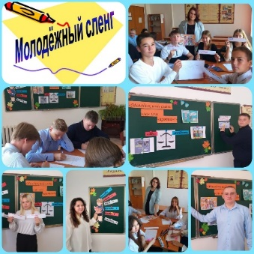
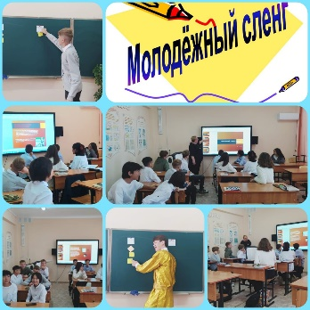
В рамках реализации плана мероприятий, посвященного Дню языков народа Казахстана 5 сентября 2022 года учителями русского языка и литературы Попенко О.Н. и Киселевой Е.С. с учащимися 9-х классов, с целью привлечения внимания к проблеме молодежного сленга, выяснения причины его популярности; развития речи учащихся и воспитания бережного отношения к родному языку. была проведена дискуссионная игра "Молодежный сленг: "за" или "против"?"
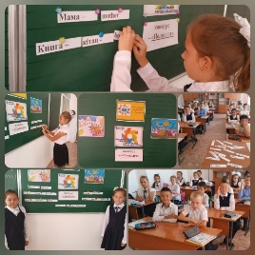
Классными руководителями проведены классные часы «Ең қымбат қазына - тіл» («Язык – бесценное сокровище народа») и др., во время которых они показывали интересный материал о развитии языков в Казахстане, учащиеся читали стихи.
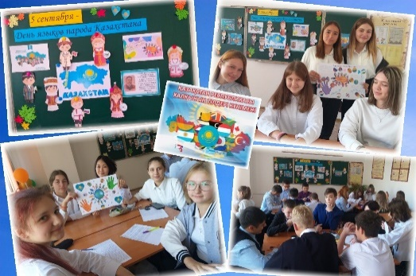
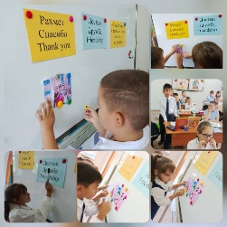

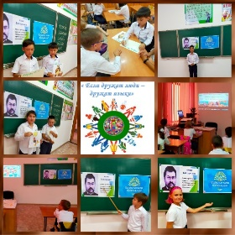
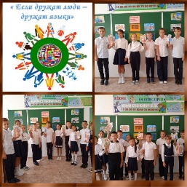
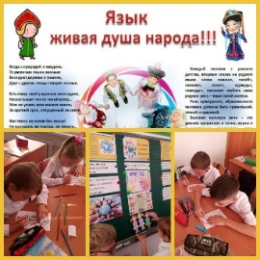

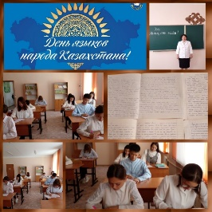
2022 жылдың 5 қыркүйекте Қарағанды облысы білім басқармасының Абай ауданы білім бөлімінің "14 мектеп- лицейі" КММ қазақ тілі мен əдебиеті пəнінің мұғалімі Рыскүл Саткуловна Кадауованың ұйымдастыруымен 10"А" сыныпта Қазақстан Республикасы халықтарының Тілдері күніне арналған "Менің ана тілім!" тақырыбына эссе байқауы өтті.
Мақсаты: Ана тілінің маңызы мен қоғамдағы орнын, жас ұрпақтың ана тілінің қадір-қасиетін түсіне білуін, оқушыларды туған тілін сүюге, оны қорғауға және қамқорлық жасауға тəрбиелеу;
Оқушыларды сауатты жазғызу, өз ойларын жеткізуге үйрету.
Барлық оқушылар белсенді қатысты. Жазылған эссе бойынша қорытындысы шығарылды.
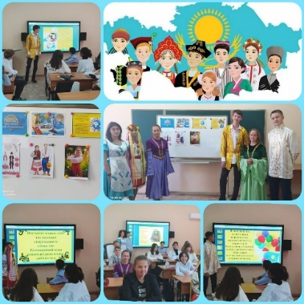
Есть праздники особенные не только для страны, но и для каждого гражданина в отдельности. Один из таких – День языков народа Казахстана. Это всеобщий, всенародный праздник, дань уважения языкам всех национальностей, проживающих в Казахстане.
Основой нашего единства и прогресса является взвешенная, сбалансированная национальная и языковая политика. Язык - опора дружбы, особый инструмент, способствующий сближению народа. Единство языков, культур – это мощь суверенной республики, монолит, на котором можно строить будущее.
С целью пропаганды государственной языковой политики, воспитания у учащихся чувства патриотизма, уважения к родному языку через культурное наследие народа, повышения статуса языка, привитие любви к своей нации, своей стране; повышения статуса казахского языка, провозглашение заветов наших предков, заложивших основу для укрепления основ родного языка в 9 классе учитель русского языка и литературы Попенко О.Н. провела внеклассное мероприятие «В единстве языка – единство народа».
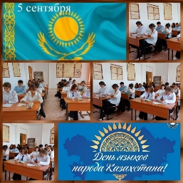
5.09.2022 в рамках Дня языков народа Казахстана среди учащихся 10 - х классов был проведён конкурс эссе "Язык мой - друг мой ". Цель данного конкурса - воспитание толерантности, уважительного отношения к языкам и национальной культуре народа Казахстана. Работы учащихся отличались личностным подходом к проблеме, искренней заинтересованностью, глубиной проникновения в тему.

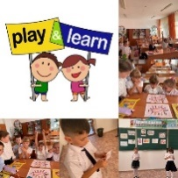
В рамках празднования Дня языков народа Казахстана во 2 «А» классе был проведен игровой урок на тему «Learn and play». Учащиеся закрепили знания, ознакомившись с историей английского языка. Дети, работая в группах, выполняли поставленные задачи. Урок прошел весело и с пользой.

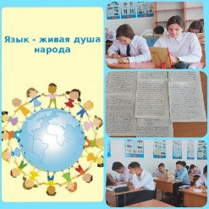
6 сентября 2022 года учителя русского языка и литературы Кизилбаева К.Э., Киселева Е.С. провели конкурс сочинений на тему "Язык-живая душа народа", посвященный Дню языков народа Казахстана. Цель конкурса сочинений: привлечь внимание к родному языку, как источнику понимания культурных традиций народа и основе национальной идентичности.

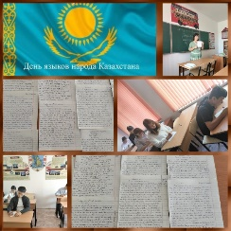
В рамках мероприятий, посвященных Дню языков народа Казахстана, среди учащихся 7-9 классов, прошел конкурс сочинений "Я -патриот своей страны". Это одно из любимых заданий учащихся, дети с удовольствием философствуют на заданную тему, рассказывая о своей любви к Родине. А учитель реализует сразу две цели: развитие письменной речи и формирование патриотизма.

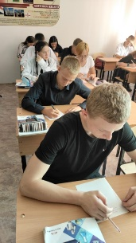
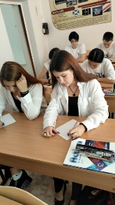
6 сентября в рамках мероприятий, посвященных Дню языков народа Казахстана, среди учащихся 10 классов прошла олимпиада по страноведению "Знаете ли вы?" Целью олимпиады было выявление и развитие творческих способностей и интереса к языку; активизация внеклассной работы по дисциплине английский язык; создание необходимых условий для реализации потенциала одарённых детей. Победителями олимпиады стали участники, набравшие наибольшее количество баллов.

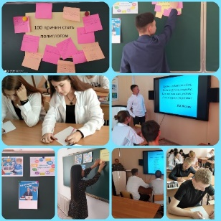
«Знание языков – дверь к мудрости»,- говорит наш Президент. Касым-Жомарт Токаев советует всем учить языки, развиваться, становиться лучше каждый день. И сам он ежедневно на своем примере показывает, что придерживается своих советов, т.к. совершенно свободно говорит на 5 языках. Обозначая новые качества нации, Президент сказал, что «поколение ХХI века должно быть глубоко образованным... Все это достигается посредством общественной коммуникации – через языки. Язык нам дан, чтобы понимать друг друга». Задача современного общества – не только сберечь, углубить и передать знания о родном языке, но и овладеть как минимум одним иностранным. С этой целью учитель русского языка и литературы Попенко О.Н. провела среди учащихся 11-х классов круглый стол «Судьба языка - судьба страны».
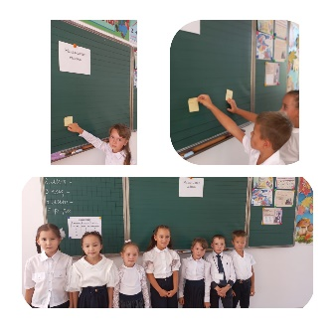
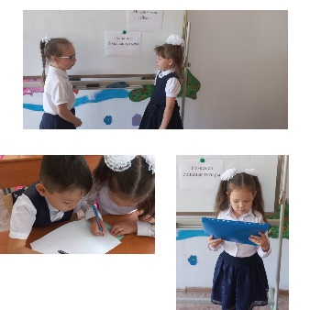
Қыркүйектің 6сы жұлдызында 2ші сыныа оқушылары арасында "Тіл-кемел болашақ тұғыры" атты мақал-мәтел сайысы өтті. Сайыстың мақсаты: оқушыларға қазақ мақал-мәтелдерін дәріптеу. Оқушылар белсене қатысты.

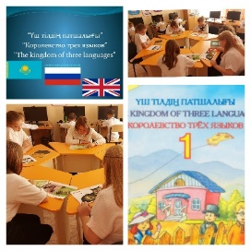

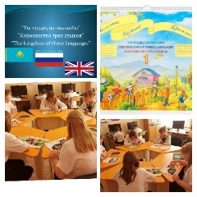
6.09.2022 г. в рамках Дня языков народа Казахстана среди учащихся 6"Г" класса была проведена викторина "Королевство трех языков ". Цель данного мероприятия - привить интерес к изучению государственного языка, воспитывать чувство патриотизма через изучение культурного наследия народа, формировать стремление к овладению казахским, русским, английским языками. Школьники успешно продемонстрировали учебно - языковые и речевые умения навыки, полученные на уроках.

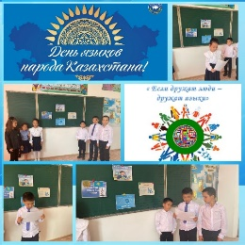
Бүгін 14 мектеп-лицейінің 3 сынып оқушыларымен "Ана тілі" тақырыбында викторина өтті. Мақсаты: Жас жеткіншектер бойына қазақ халқының қадір-қасиетін сіңіріп, өз ана тілін жетік меңгертіп, қазақша сөйлеуге аулу,қасиетті ана тілін қастерлеуге, құрметтеуге тәрбиелеу; «Тіл-жеке адамның туындысы емес, қоғамның жемісі, қоғамның нәтижесі. Тіл –қоғамдағы адамдардың қарым-қатынас құралы. Сондықтан да тіл-қоғамдық құбылыс, қоғамдық қызметімен өмір сүретін құбылыс». «Қазақстанның мемлекеттік тілі-қазақ тілі».
Тіл – ұлттық белгі, халықтық мұра, дүниетаным құралы. Халықтың тарихта қалуы тіліне байланысты.
Тіл халықтың жаны, сәні, тұтастай кескін келбеті, болмысы. Қазақ тілі дүние жүзіндегі ең бай, беделді тіл.
«Тіл-жеке адамның туындысы емес, қоғамның жемісі, қоғамның нәтижесі.Тіл –қоғамдағы адамдардың қарым-қатынас құралы.Сондықтан да тіл-қоғамдық құбылыс, қоғамдық қызметімен өмір сүретін құбылыс». «Қазақстанның мемлекеттік тілі-қазақ тілі».
Тіл – ұлттық белгі, халықтық мұра, дүниетаным құралы. Халықтың тарихта қалуы тіліне байланысты.
Тіл халықтың жаны, сәні, тұтастай кескін келбеті, болмысы. Қазақ тілі дүние жүзіндегі ең бай, беделді тіл.
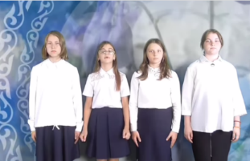
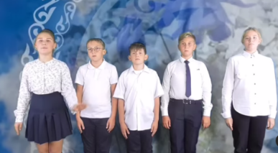
2022 ЖЫЛДЫҢ 6 ҚЫРКҮЙЕКТЕ ҚАРАҒАНДЫ ОБЛЫСЫ БІЛІМ БАСҚАРМАСЫНЫҢ АБАЙ АУДАНЫ БІЛІМ БӨЛІМІНІҢ "14 МЕКТЕП- ЛИЦЕЙІ" КММ 6"В" СЫНЫП ОҚУШЫЛАРЫ "ТІЛГЕ ҚҰРМЕТ- ЕЛГЕ ҚҰРМЕТ!" ТАҚЫРЫБЫНА ӨЗГЕ ҰЛТ ӨКІЛДЕРІ АРАСЫНДА ЧЕЛЛЕНДЖ ӨТКІЗДІ.
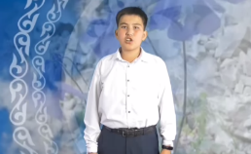
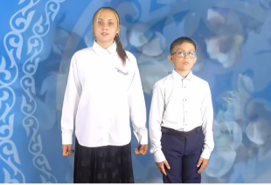
ОҚУШЫЛАР ТІЛГЕ АРНАЛҒАН ӨЛЕҢДЕР, МАҚАЛДАР, НАҚЫЛ СӨЗДЕР АЙТТЫ. ЖЕТЕКШІСІ: ҚАЗАҚ ТІЛІ МЕН ӘДЕБИЕТІ ПƏНІ МҰҒАЛІМДЕРІ ƏДІСТЕМЕЛІК БІРЛЕСТІГІНІҢ ЖЕТЕКШІСІ РЫСКҮЛ САТКУЛОВНА КАДАУОВА
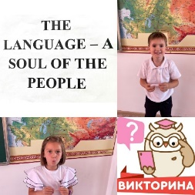
В рамках Дня языков народа Казахстана с целью формирования у детей любви к языкам и воспитания патриотизма и чувства гордости за свою Родину, среди учащихся 2 «Г» класса учитель английского языка Уразимбетова Г. провела викторину на тему “The language - a soul of the people”.
Казахи мы и русские, карелы и корейцы,
Мы черные, и русые, и смуглые, и белые.
В Казахстане — на земле родной,
Живем мы все большой и дружной семьей.
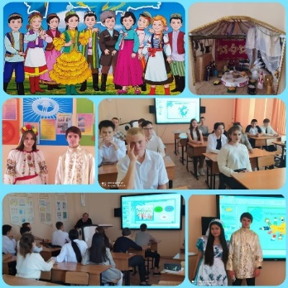
И проживаем мы в государстве, где единой семьей живут 15 миллионов человек, представители более ста национальностей и народностей - в общем доме, под единым шаныраком. Он символизирует отчий дом, а в более широком смысле, всю вселенную. Образ шанырака — это образ общего дома, всех людей, проживающих в Казахстане. Учитель русского языка и литературы Попенко О.Н. с целью активизировать познавательный интерес у ребят к истории своего государства, развивать общий кругозор, способствовать формированию у детей чувства гордости за свою страну, причастность к судьбе своей страны, воспитывать уважительное отношение к прошлому Казахстана и толерантное отношение друг к другу среди учащихся 11-х классов провела интеллектуальную викторину «Под дружным шаныраком Казахстана».
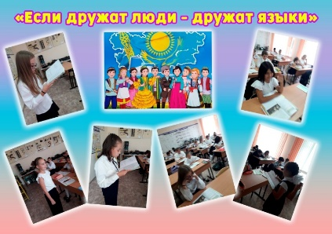
С целью воспитания патриотизма, конкурентоспособной, адаптированной личности в 5 А и 5 Б классах проведена викторина «Если дружат люди – дружат языки», посвященная Дню языков народов Казахстана «Тіл – кемел болашақ тұгыры». Казахстан –многонациональное государство, каждый язык – часть духовного наследия всего человечества. Учащиеся активно участвовали в мероприятии, что способствовало развитию интереса к языкам, коммуникативных навыков, стимулированию эмоциональной отзывчивости.
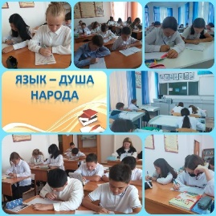
В рамках реализации плана мероприятий, посвященных Дню языков народа Казахстана, ученики 7-х классов приняли участие в конкурсе сочинений на тему "Величайшее богатство народа-его язык". В своих работах ученики раскрыли отношение к родному языку, его особенностях, наполнении культурой и народной мудростью. Родной язык-это неоценимое духовное богатство, с которым народ живет, передавая из поколения в поколение мудрость, славу, культуру и традиции.

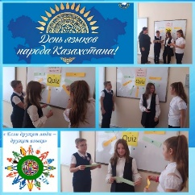
7 сентября 2022 года, в рамках реализации плана мероприятий, посвященных Дню языков народа Казахстана учитель английского языка Яремкив Е.Д. с учениками 6-х классов провела интеллектуальную викторину "Язык родной -он дорог мне, он мой". Цель мероприятия: развивать познавательный интерес, потребность в расширении кругозора и углублении знаний по русскому, казахскому, английскому языкам; - воспитывать гордость за свой родной язык, потребность его сохранять.
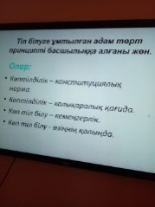
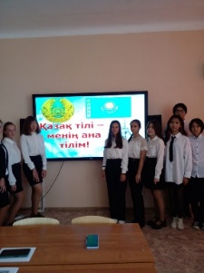
2022 жылдың 7 қыркүйекте Қарағанды облысы білім басқармасының Абай ауданы білім бөлімінің "14 мектеп- лицейі" КММ қазақ тілі мен əдебиеті пəнінің мұғалімі Рыскүл Саткуловна Кадауованың ұйымдастыруымен 9"А" сыныпта Қазақстан Республикасы халықтарының Тілдер күніне арналған "Қазақстан Республикасында менің ана тілім қалай дамиды?" тақырыбына дөңгелек үстел өтті.
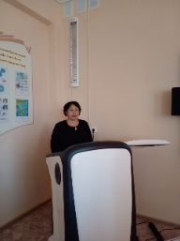
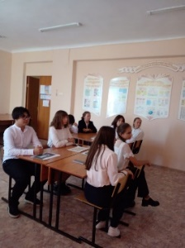
Мақсаты: Мəдени мұрасы арқылы өз ана тіліне деген құрмет сезімін арттыру, тіл мəртебесін көтеру, таза сөйлеуге үйрету, өз ұлтына, еліне деген сүйіспеншілік ояту.
Барлық оқушылар белсенді қатысты. Іс-шара жоғары деңгейде өтті.

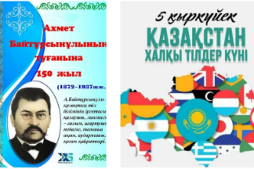
Тіл – адамзат баласына тән ғажайып құбылыс. Адамзат қоғамының аясында халық, ұлт және оның тілі жүздеген, мыңдаған жылдар бойы қалыптасады.Әр ел өз тілі арқылы әлемді, дүниені, өмірдің құнды тағылымдарын таниды да, келешек ұрпақтарына жеткізеді.
Тіл – халық тарихы, тіл - ұлттық қазына, тіл – біздің намысымыз, арымыз, байлығымыз, барымыз. Қазақстан Республикасының Тілдер күнін мерекелеу аясында оқушыларды елін, жерін, салт-дәстүрін, Отанын сүюге, туған жеріне деген сүйіспеншілігін арттыру мақсатында "Білімді мыңды жығады» атты тақырыбында викториналық сұрақтар сайысы өткізілді. Викторинаға 6 «А» сынып оқушылары белсенді қатысып, білімдерін көрсетті. Іс-шара барысында оқушыларға осы мерекені өткізудің ұлттық дәстүрлері және оның қазақ халқы үшін маңызы туралы ақпарат берілді. Оқушылар қызығушылық танытты.
Өткізген: қазақ тілі мен әдебиеті пәні мұғалімі Р.Х. Карибжанова
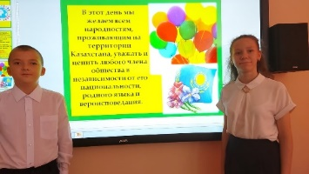
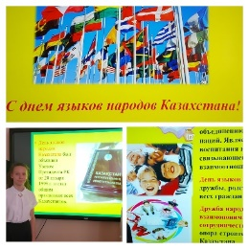
7.07.2022 г. в рамках Дня языков народа Казахстана среди учащихся 5 и 6 классов был организован просмотр презентации «Язык - сила народа ". Цель данного мероприятия - расширение и углубление знаний школьников о праздновании Дня языков в Казахстане. Мероприятие проходило под девизом: "Сколько языков ты знаешь, столько раз ты человек ". Учащиеся с интересом просматривали слайды, знакомились с законом о языках Республики Казахстан, выступали с сообщениями о праздновании Дня языков в различных странах мира. Мероприятие получилось актуальным, дружным, интересным.
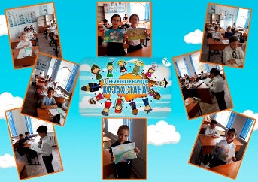
8 сентября проведен литературный час «Язык открывает границы» среди учащихся 5 А, 5 Б классов, посвященный Дню языков народа Казахстана. Литературный час вызвал интерес к овладению языками, изучению традиций народов Казахстана. Учащиеся подготовили сообщения, участвовали в конкурсах кроссвордов и рисунков. Мероприятие способствовало воспитанию патриотизма, расширению кругозора пятиклассников.
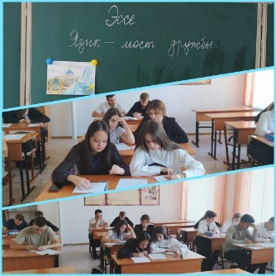
В этот же день в рамках мероприятий ко Дню языков народа Казахстана среди учащихся 9-х классов был проведен конкурс эссе «Язык - мост дружбы». Цель данного мероприятия – формирование патриотизма через изучение культурного наследия народа, развитие стремления к овладению казахского, русского и английского языков. В своих работах ребята выразили общее мнение: язык- лучший посредник для установления дружбы и согласия.
Тіл - ата-бабамыздан қалған асыл қазына. Тіл кез-келген халықтың рухы. Бүгін 4 "В" сыныбында "Тіл-қазына" тақырыбы аясында ойын сабақ өткізілді.
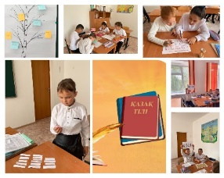
Мақсаты: Тілдің құндылығын түсіндіре отырып мемлекеттік тілді құрметтеуге баулу, оқушылардың бойында сүйіспеншілік ояту.

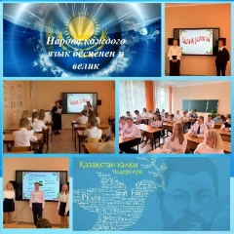
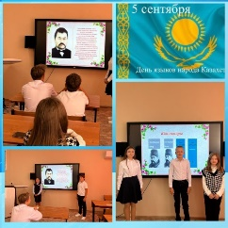
Қарағанды облысы білім басқармасы, Абай ауданы білім бөлімінің “14 мектеп-лицейі” КММ-сінің қазақ тілі мен әдебиеті пәні мұғалімдері Р.М. Жүнісбекова, Э.Б.Жебетай, К.Ж.Танашева 7-сынып оқушыларымен “Тіл - достықтың символы” атты ақпараттық сағат ұйымдастырды.
Мақсаты: Қазақстан халықтары тілдері күніне орай мәлімет беріп, тіл білімінің атасы Ахмет Байтұрсынұлы туралы жан-жақты тың мәліметтер беру; Оқушыларды тілді құрметтеуге тәрбиелеу.

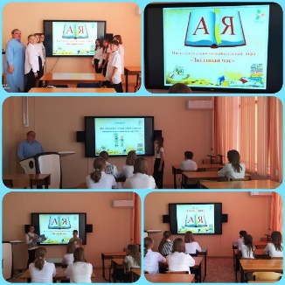
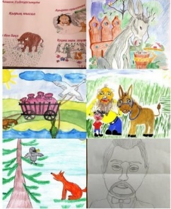
Мемлекет және қоғам қайраткері, түрколог-ғалым, ақын, аудармашы Ахмет Байтұрсынұлының туғанына биыл 150 жыл. Аудармашының негізгі түпнұсқа тексіне орайластырып, көркем ойға ой, суретке сурет қосып, пікірді ұштап, жаңа сарын – әуез қосатын шығармалары қаншама.08.09.2022 ж күніне жоспарланған мектепшілік қабырға сурет байқауында оқушылар Ахметтің әйгілі «Қырық мысалындағы» "Қартайған арыстан", "Өгіз бен бақа", "Қарға мен түлкі" және тағы басқа әңгімелерін қағаз бетіне бейнеледі.
Жауаптылар Жебетай Э.Б. Байжұма Г.
Часто, в обыденной жизни, мы встречаем выражение "звёздный час", особенно когда это касается людей, которые добились определённых успехов. Это момент, когда человек смог наиболее полно реализовать свои возможности, т.е. применить свои таланты, знания и умения. 8 сентября учащиеся 6-х классов под руководством учителя русского языка и литературы Попенко О.Н. в ходе игры очень постарались реализовать свой потенциал знаний по русскому языку, приблизив свой "звёздный час". Цель мероприятия: развивать у детей через игру смекалку, воображение, гибкость мышления; совершенствовать культуру речи детей; расширять кругозор школьников; нацеливать на получение новых знаний, заинтересовывать в повышении интеллектуального уровня; развивать умения работать в команде.
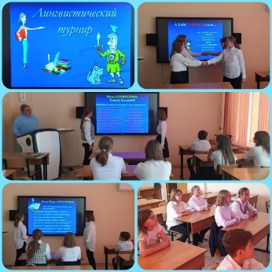
9 сентября, участвуя в лингвистическом турнире «Ума палата», шестиклассники решали сложные занимательные задания по русскому языку и литературе. Задания были посвящены лексике, фразеологии, грамматике языка, а также тем писателям и их произведениям, которые ребята успели изучить. Дети доказали, что серьезный, напряженный труд можно сделать занимательным и интересным. Мероприятие было проведено с целью воспитания у учащихся стремления к приобретению знаний, повышения эрудиции, развития мышления, воображения, способности высказывать собственное мнение и аргументированно его отстаивать, личной инициативы ребят.
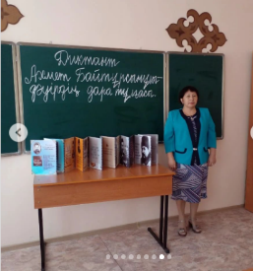
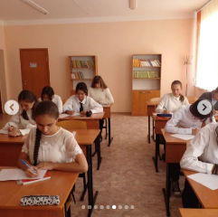
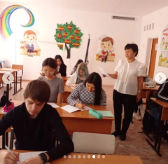
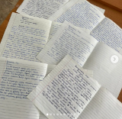
2022 жылдың 7 қыркүйегінде Қарағанды облысы білім басқармасының Абай ауданы білім бөлімінің "14 мектеп- лицейі" КММ-де 9-11 сынып оқушылары Ахмет Байтұрсынұлының 150 жылдық мерейтойына арналған жалпықазақстандық ашық диктант жазды. Диктанттың тақырыбы: "Ахмет Байтұрсынұлы- дəуірдің дара тұлғасы". Мақсаты: Этносаралық қатынас тілі ретінде мемлекеттік тілдің қолданылу аясын кеңейту арқылы қазақстандық бірегейлікті қалыптастыру, қоғамдық келісім мен ел бірлігін нығайту. Оқушыларды сауатты жазуға үйрету.
Бұл шараға мектептің 172 оқушы қатысып, диктант мазмұны бойынша ұлт ұстазы Ахмет Байтұрсынұлының өмір жолы, еңбектері туралы мағлұмат алды.
Оқушылардың жазылған диктанттары тексеріліп, бағалары қойылып, қорытындысы шығарылды.

В течение декады, посвященной Дню языков народа Казахстана проходил челлендж, участвуя в нем дети читали стихи о языках, о Казахстане.
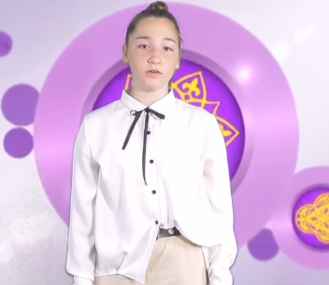
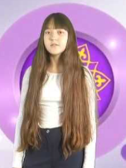
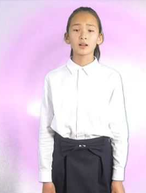



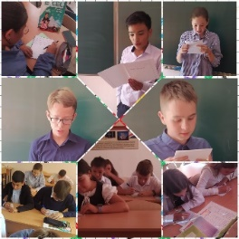
В рамках реализации плана мероприятий ко Дню языков народа Казахстана среди учащихся 7-8-х классов был проведён конкурс сочинений на тему "Я патриот своей страны". Ученики с большим энтузиазмом высказали свою любовь к Нашей общей Родине и дому на бумаге.

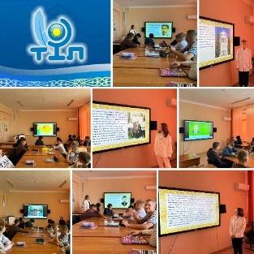
Тіл - қай ұлтта, қай елде болсада қастерлі, құдыретті. 2022 жылдың 09 қыркүйек күні №14 мектеп-лицейінің 8 сынып оқушылары "Тіл-баға жетпес мұра" атты Қазақстан Республикасының Тілдер күнін мерекелеу аясында өткізілген іс -шараға қатысты. Іс- шараның мақсаты: мемлекеттік тілдің қолдану аясын кеңейту, мемлекеттік тілдің мәртебесі мен маңызын кеңінен насихаттау, өзге ұлт өкілдері арасында қазақ тілін білу деңгейін көтеру және оқып үйренуге деген ықыласы мен қызығушылығын арттыру. Патриоттық сезімін оятып, тілін, Отанын, елін, жерін сүюге, салт - дәстүрін, тарихын құрметтеуге тәрбиелеу. Оқушылар аталған іс -шараға қызығушылық танытып, белсенді қатысты.

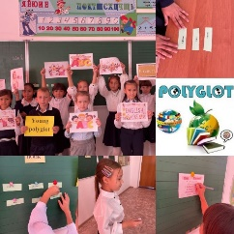
В рамках Дня языков народа Казахстана в 4 "В" классе был проведен игровой урок на тему "Young polyglot”, где каждый ученик почувствовал себя юным полиглотом.
Цель: повысить интерес учащихся к изучению языков (русского, казахского, английского), воспитывать дружеские отношения.

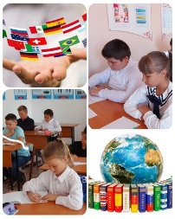
9.09.2022 в рамках Дня языков народа Казахстана в КГУ "Школа - лицей 14" среди учащихся 5"В" и 5"Г" классов был проведён конкурс эссе на тему «Много языков - один мир». Цель данного мероприятия - развитие интеллектуального и творческого потенциала учащихся, формирование интереса и желания изучать языки разных стран. Школьники творчески подошли к участию в конкурсе. Красиво оформленные работы были размещены на стенде в кабинете, где все желающие могли прочитать их. Школьники выразили своё трепетное, уважительное отношение к национальной культуре, искренний интерес к поднятой теме
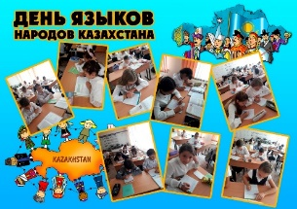
С целью повышения интеллектуальной и языковой активности учащихся в 5 А, 5 Б классах проведен конкурс эссе «Много языков, один мир», посвященный Дню языков народов Казахстана «Тіл – кемел болашақ тұгыры». Работы обучающихся интересны, лаконичны. Пятиклассники понимают, что нет большего богатства, чем знание языков. Проведение конкурса способствовало воспитанию толерантности, патриотизма.
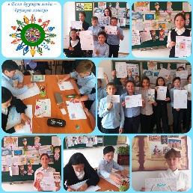
В рамках реализации плана мероприятий, посвященного Дню языков народа Казахстана, учителями русского языка и литературы Киселевой Е.С. и Кизилбаевой К.Э. среди учащихся 7-х классов был проведен конкурс листовок "Если дружат люди, дружат языки".
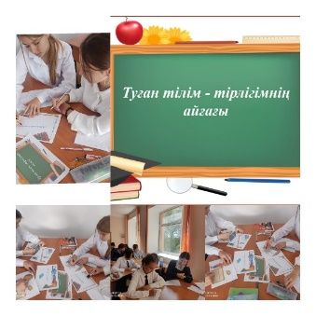
Қыркүйектің 13-ші жұлдызы тілдер мерекесіне орай 9 "Г" және 9 "В" сыныптарымен "Туған тілім-тірлігімнің айғағы" атты ақпараттық сабағы өтті. Мақсаты: окушылардың бойында Го тілге құрметпен сүйіспеншілік орнату. Ана тілінің қадірін ұғыну. Жетекшісі: Бейсенбекова Э.Т.

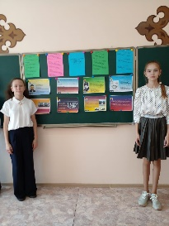
2022 жылдың 13 қыркүйегінде Қарағанды облысы білім басқармасының Абай ауданы білім бөлімінің "14 мектеп- лицейі" КММ-де қазақ тілі мен əдебиеті пəнінің мұғалімі Рыскүл Саткуловна Кадауованың ұйымдастыруымен 6"Б", 6"В", 6"Г" сыныптарда Қазақстан Республикасы халықтарының Тілдер күніне арналған "Тіл- достықтың тірегі" тақырыбында ақпараттық сағат өткізілді.
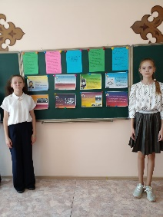
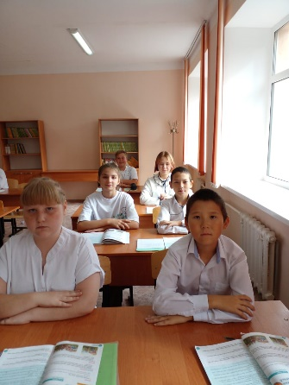
Мақсаты: Мемлекеттік тіл саясатын насихаттау, оқушылардың бойына патриоттық сезімдімді халықтың мəдени мұрасы арқылы өз ана тіліне деген құрмет сезімін арттыру, тіл мəртебесін көтеру, таза сөйлеуге үйрету, өз ұлтына, еліне деген сүйіспеншілік ояту. Ана тіліміздің тұғырының мықты болуына негіз қалаған бабаларымыздың өсиетін ұран ету, қазақ тілінің мəртебесін көтеру.
Ақпараттық сағаттың басында мұғалім оқушыларға Қазақстан Республикасы халықтарының Тілдер күні туралы мəліметтер айтты. Содан кейін оқушылар "Тіл туралы" өлеңдер, мақал-мəтелдер, нақыл сөздер айтты.
Барлық оқушылар белсенді қатысты. Өткізілген іс-шараның қорытындысы айтылды. Іс- шара қызықты жəне жоғары деңгейде өтті.

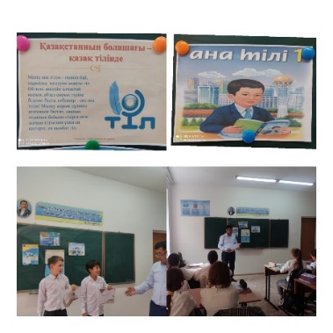
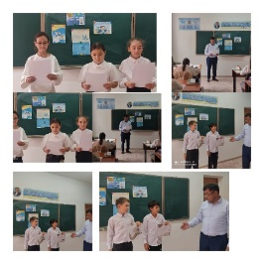
13 қыркүйек күні #14 мектеп-лицейінің 5 "Б" сыныбында Қазақстан халықтарының тілдері күніне орай «Тіл тәуелсіздік тірегі, достық негізі» атты ақпараттық сағат болып өтті. Онда оқушыларға тіл құбылысының көркемдік сипаты мен адамдар арасындағы қарым-қатынастағы маңызы түсініндірілді. Сынып оқушылары тіл туралы өлеңдерден үзінділер оқыды. Шараны қазақ тілі мен әдебиеті пәні мұғалімі М. Ш. Қабанов ұйымдастырды.
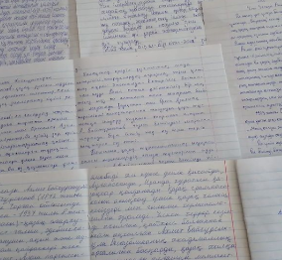
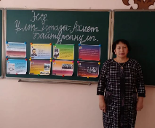
2022 жылдың 15 қыркүйегінде Қарағанды облысы білім басқармасының Абай ауданы білім бөлімінің "14 мектеп- лицейі" КММ-де қазақ тілі мен əдебиеті пəнінің мұғалімі Рыскүл Саткуловна Кадауова 9"А" жəне 10"А" сыныптарда Ахмет Байтұрсынұлының 150 жылдық мерейтойына орай "Ұлт Ұстазы- Ахмет" тақырыбында мектепішілік эссе байқауын өткізді.
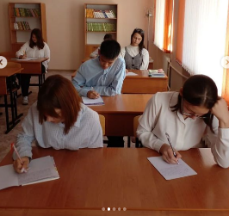
Мақсаты: Ахмет Байтұрсынұлының өмір жолы және еңбектері туралы мəліметтерді білу; оқушылардың өз ойларын жеткізуге үйрету; оқушыларды сауатты жазуға үйрету.
Барлық оқушылар белсенді қатысты. Жазылған эсселер тексеріліп, бағалары қойылып, қорытындысы шығарылды.

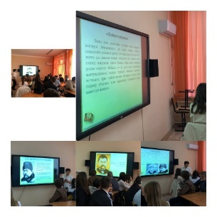
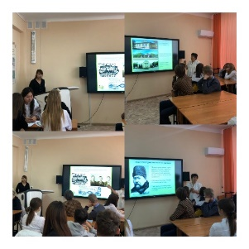
Қыркүйектің 15-ші жұлдызы күні 9-11 сыныптардың қатысуымен "Ахмет Байтұрсынұлы және тіл мәдениеті" атты тақырыпта дөңгелек үстел өтті. Мақсаты: Ахмет Байтұрсынұлының сөздерін дәріптей отыра, тілге деген сүйіспеншілік қасиетті оқушы бойында қалыптастыру.
Жетекшілері: Бейсенбекова Э.Т.
Сүйіндікова А.М.

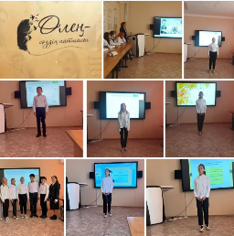
"Өлді деуге бола ма, айтыңдаршы, өлмейтұғын артына сөз қалдырған... " деп хакім Абай жырлағандай А. Байтұрсынұлының болашақ кемел ұрпаққа із қалдырған шығармашылық туындыларының бірі, бірегейі "Қырық мысал” десек артық айтқанымыз емес. Өшпес ізгілікті жалғастыру мақсатында мектебімізде 7,8 сынып оқушылары арасында тұғырлы тұлғаның құрметіне орайластырған "Өлең - сөздің патшасы…” атты мәнерлеп оқу сайысы өтті. Тілдің мәйегін тамызған 7 “Б” сынып оқушылары: Шарафеева Алина, Берикова Әсия, Сайлаукен Әділ атты оқушыларды атап өтуге болады. Сайысқа қатысқан барлық оқушылар ұйымдастырушылар тарапынан мақтау қағаздарымен марапатталады.
Декада языков народа Казахстана принесла большое удовлетворение от проделанной работы, мероприятия которой позволили раскрыть способности многих детей во внеурочной деятельности.
Проведенные мероприятия способствовали развитию творческого потенциала учащихся. Материалы недели языков были связаны с основным программным курсом обучения, тем самым углубляя и повышая уровень образования учащихся.

Ссылки на публикации
https://www.instagram.com/p/CiJlfsDIqf6/?igshid=YmMyMTA2M2Y=
https://m.facebook.com/story.php?story_fbid=pfbid0En6o7HUuMo7gU68UygT9QzzXvp6xLX64iW1QD4QpynES8L3fWj595Lxa4MyoqvcKl&id=100045295273738
https://m.facebook.com/story.php?story_fbid=pfbid02W65xMV42pb36a7ovysPCac525Yr49jDobDkzTKY7E3s3agnTTKKtMjLTQpvAYSa4l&id=100045295273738
https://www.instagram.com/p/CiHJKTuNXcp/?igshid=YmMyMTA2M2Y=
https://m.facebook.com/story.php?story_fbid=pfbid0Bof6E37fdCaefVijas1YVujYFdRatbF18d842vYx3jeKN4VjA7U2Eqts76gsumGil&id=100045295273738
https://www.instagram.com/p/CiHUx5dNJAh/?igshid=YmMyMTA2M2Y=
https://www.instagram.com/p/CiHd_TOt-ZJ/?igshid=YmMyMTA2M2Y=
https://m.facebook.com/story.php?story_fbid=pfbid02sCmX8CehZM6CacUdtoPLMcsA6oBDtcpab4RipotFK2m6nGVY5AXPGmppQEKtpRYDl&id=100045295273738
https://m.facebook.com/story.php?story_fbid=pfbid02ez71YKpFCzvyx1PrFuze5sox6Ls4HYEFWMfwZYvjdGa4PYpUNPac9TyLiyvmPa2Cl&id=100045295273738
https://www.instagram.com/p/CiHcQMbNHSD/?igshid=YmMyMTA2M2Y=
https://www.instagram.com/p/CiHiKM9t_as/?igshid=YmMyMTA2M2Y=
https://m.facebook.com/story.php?story_fbid=pfbid02MqCaC2BPm4SUTVpvFGkoYNuwmFFqyTZWnxhW1AZquQJTUqRRbusrHNzreuY3bE4Ml&id=100045295273738
https://www.instagram.com/p/CiHs6GgNvqI/?igshid=YmMyMTA2M2Y=
https://m.facebook.com/story.php?story_fbid=pfbid02V99roYRPrRysgy37p3WggU1xzbfj4y9jmV78iSKB4u7Vc84aTuAgXwBbCFSwq6Exl&id=100045295273738
https://www.instagram.com/p/CiJlzGco-vI/?igshid=YmMyMTA2M2Y=
https://m.facebook.com/story.php?story_fbid=pfbid0thoyZRMSaay4UzkDHDRX4xsjF4qopwnjML457bmL1jUcCbVvyiaSMb9gPGdXXcMDl&id=100045295273738
https://www.instagram.com/p/CiJmF-AoVgu/?igshid=YmMyMTA2M2Y=
https://m.facebook.com/story.php?story_fbid=pfbid0ai68fHiEK3hpeex5afCVbaHZ3MVUDn84eJ8A6ZY9NtKoA8sfKNHLCpE6hg9Qz7qml&id=100045295273738
https://www.instagram.com/p/CiJnNaxIpiB/?igshid=YmMyMTA2M2Y=
https://m.facebook.com/story.php?story_fbid=pfbid0uVTe8uC8oErL56rnUV2QM9h4Cfj6kiacTtezzkXXGcTnyyn2aRTBp2En1Haq8a7zl&id=100045295273738
https://www.instagram.com/p/CiJrtmhNAVi/?igshid=YmMyMTA2M2Y=
https://m.facebook.com/story.php?story_fbid=pfbid0QhkHsYgxo14ERS8KjdHGCXo3GWY5Su7rasha5b5DvNiftD5uHjueANJBhPUS7gXDl&id=100045295273738
https://m.facebook.com/story.php?story_fbid=pfbid02mFSsZqTXjSFQtiHVeRhhwHvsyCkpgHzdhF3nuWkgVizbRnQxvDunA9WPd5bmCdPjl&id=100045295273738
https://www.instagram.com/p/CiJs76mtPwg/?igshid=YmMyMTA2M2Y=
https://www.instagram.com/p/CiJ5jyWN9Pe/?igshid=YmMyMTA2M2Y=
https://m.facebook.com/story.php?story_fbid=pfbid023ppms9HjbkxSwG4iDu5imbTaGQmCsGYJX9C55d9B8qveyV3Gws6YhUVwKeipAxFRl&id=100045295273738
https://m.facebook.com/story.php?story_fbid=pfbid0ZunTnbLtXDYncZFyWWLirmNmT7grMan9BwaKAvj9vfXjc2oSLPXJj5iiYCgd6f2al&id=100045295273738
https://www.instagram.com/p/CiJ45E4tui6/?igshid=YmMyMTA2M2Y=
https://www.instagram.com/p/CiKAPJfNtI_/?igshid=YmMyMTA2M2Y=.
https://m.facebook.com/story.php?story_fbid=pfbid02SK1dKQLLC97wJ4NUCqKnhQKSkrwu47jN3VYkgGRmYzbH3jR2wdQPdscar2scGJBhl&id=100045295273738.
https://m.facebook.com/story.php?story_fbid=pfbid02SNixu4MZv5wwwPnLHTzf5rydPhVtrndXND5GuTRrdPRkcfSM477VhsTQVYy8ogAGl&id=100045295273738
https://www.instagram.com/p/CiKAPJfNtI_/?igshid=YmMyMTA2M2Y=.
https://m.facebook.com/story.php?story_fbid=pfbid0doCDtu7igBRX4xAqcaJuo6A2ArEcFdUbUeSybsvfAH5yh5ueXYsya7hR3NGwWkX6l&id=100045295273738
https://www.instagram.com/p/CiKUZuutVy3/?igshid=YmMyMTA2M2Y=
https://www.instagram.com/p/CiKUzfmNie1/?igshid=YmMyMTA2M2Y=
https://m.facebook.com/story.php?story_fbid=pfbid02FBUFZS6WbirZuUkEfK5gosq4vSXmqjbArXCAkBzVwJ9JAERWpk7mVgViEQiCptiTl&id=100045295273738
https://m.facebook.com/story.php?story_fbid=pfbid0gqZxZSeqqM29iuM8q46oynWYiaQaojSgFwyvxgSoUgixQGqHLoBnFPeE3ALiFk9nl&id=100045295273738
https://www.instagram.com/p/CiMPZ7Noqrf/?igshid=YmMyMTA2M2Y=
https://www.instagram.com/reel/CiKyX57ArpJ/?igshid=YmMyMTA2M2Y=
https://fb.watch/fnMAtItLsQ/
https://www.instagram.com/p/CiMPpcrowDH/?igshid=YmMyMTA2M2Y=
https://m.facebook.com/story.php?story_fbid=pfbid097pEQ4kNgVYXVvzDyjhnbhURv44MGZsgnjAsm3ybioX1bCepmBkBjhnWLWvFDEXyl&id=100045295273738
https://www.instagram.com/p/CiMPxuCIGmI/?igshid=YmMyMTA2M2Y=
https://m.facebook.com/story.php?story_fbid=pfbid0318KrGjVdewgxD8dUNfCaWBkaXQMkxgEpT8brQk4riAR12e5j1kTFmQCS2WqJBi41l&id=100045295273738
https://m.facebook.com/story.php?story_fbid=pfbid02D9622ybv5qrRVEvQFYhdxmVikYTerCGVdGwPoKDZohjyXmMKgqQELQP2U8xKwKLPl&id=100045295273738.
https://www.instagram.com/p/CiMaQxDN4_k/?igshid=YmMyMTA2M2Y=.
https://www.instagram.com/p/CiMyuSBtfx1/?igshid=YmMyMTA2M2Y=
https://m.facebook.com/story.php?story_fbid=pfbid032FdhBvprpesAmk4Vzk7JX61wasiQkhF8d8ZWnoTNyt89uig4Rt6NMbBUQLTcoKySl&id=100045295273738
https://www.instagram.com/p/CiMy7t6NNA3/?igshid=YmMyMTA2M2Y=
https://m.facebook.com/story.php?story_fbid=pfbid0W5sSoF13kfWCGPRvUf8y4w4korj1L2YfHoJgQvzcWhUPj9NEoFY2GvbBvK2gXCQHl&id=100045295273738
https://www.instagram.com/p/CiMy7t6NNA3/?igshid=YmMyMTA2M2Y=
https://m.facebook.com/story.php?story_fbid=pfbid0W5sSoF13kfWCGPRvUf8y4w4korj1L2YfHoJgQvzcWhUPj9NEoFY2GvbBvK2gXCQHl&id=100045295273738
https://m.facebook.com/story.php?story_fbid=pfbid0nT8C8qA79DzVgCCXAPXpFkHjs7ibFnoKcetx4nTLeRqVQ1H4oPJECz9wc4SNDfzKl&id=100045295273738
https://www.instagram.com/p/CiO2W11NOt4/?igshid=YmMyMTA2M2Y=
https://www.instagram.com/p/CiNDft0NXCu/?igshid=MDJmNzVkMjY=
https://m.facebook.com/story.php?story_fbid=pfbid02Hj87yun1S8y9nX6Mha8Mx8jhPXDANcXmebYR6JaWPVg9bR14F2r63sCjuXi9Qx5ol&id=100045295273738&sfnsn=mo&extid=a
https://www.instagram.com/p/CiNE9DWN5dE/?igshid=MDJmNzVkMjY=
https://m.facebook.com/story.php?story_fbid=pfbid0294yXr3WGnhRZo8Q1tHb6ZNYn6BVhnbuD1248i4SAYqk1hyXt6xH8nTmiCLMeD71Pl&id=100045295273738&sfnsn=mo&extid=a
https://www.instagram.com/p/CiO2KNQtHbH/?igshid=YmMyMTA2M2Y=
https://m.facebook.com/story.php?story_fbid=pfbid0JmJKNoXzPyYbkBrHpLfTyWX3TNWZE29ppJiiCfyyaNxbWGdx8ArB1rGAqTZdaGQ9l&id=100045295273738
https://www.instagram.com/p/CiPOu21NL8v/?igshid=YmMyMTA2M2Y=
https://m.facebook.com/story.php?story_fbid=pfbid0oVX2G9AaNXu4MRa57EYKSL4X5QiL6XKUdivBjRhd53RpeJqLKaVUbnWQ2RifayADl&id=100045295273738
https://m.facebook.com/story.php?story_fbid=pfbid02qTXq1Ga2KNeX5XaihHjikvTBeSxUNScKaR3KPP3Mz2YWKwK3akTV5KhZb6SnwzvBl&id=100045295273738
https://www.instagram.com/p/CiPO8EatuG3/?igshid=YmMyMTA2M2Y=
https://www.instagram.com/p/CiRm5KgthYK/?igshid=YmMyMTA2M2Y=
https://m.facebook.com/story.php?story_fbid=pfbid09QR8Kp2X9iMy1qWBXoHcXpGNuUd9qQPruWDZaDkzP4zSuyw8fBRuL3GXLAnhk6KBl&id=100045295273738
https://www.instagram.com/p/CiRnJL_Nj1W/?igshid=YmMyMTA2M2Y=
https://m.facebook.com/story.php?story_fbid=pfbid021WApcCG2H8QQNbDN6QmpP7Szux44FEbxHQy5M4ybo4ePLBhuqbvfK9RqNb7zZqUsl&id=100045295273738
https://www.instagram.com/p/CiRnXBHtnzC/?igshid=YmMyMTA2M2Y=
https://m.facebook.com/story.php?story_fbid=pfbid02a1aBupN5p8FFtuWKFC2ezfLBi7PnwrThoX63fJRUZPQgnRkRNRfLr35x6iHFYtGXl&id=100045295273738
https://www.instagram.com/p/CiRn4sVNGyf/?igshid=YmMyMTA2M2Y=
https://m.facebook.com/story.php?story_fbid=pfbid02CBVzVXMw4kwuBzGU9c6X3MKXSY94JbuMzNtT4NoQ6iBjAG85i59xJJZXdDNQwLqHl&id=100045295273738
https://www.instagram.com/p/CiRoEkqN6tk/?igshid=YmMyMTA2M2Y=
https://m.facebook.com/story.php?story_fbid=pfbid02JDJPcfn4dahGTnk2kfoMxBRoHBT8bRnmsTkpepnb9K2tVaKCHD1VEDLLNKeKqeT6l&id=100045295273738
https://www.instagram.com/p/CiP4x93tq5r/?igshid=MDJmNzVkMjY=
https://m.facebook.com/story.php?story_fbid=pfbid0j7H4XZnLy3rTuUvtHqmziH2nvLy5JxY6BLSNWb3F7yG9pkMcaYKxLG7SnmmAT9cil&id=100045295273738&sfnsn=mo&extid=a
https://www.instagram.com/reel/CiPPkGMg2_d/?igshid=MDJmNzVkMjY=
https://www.instagram.com/reel/CiPxZpXge2D/?igshid=YmMyMTA2M2Y=
https://fb.watch/fpEmFpLdJB/
https://www.instagram.com/reel/CiO4uQ7Anhb/?igshid=YmMyMTA2M2Y=
https://fb.watch/fpEsSGR9F3/
https://www.instagram.com/reel/CiO4uQ7Anhb/?igshid=YmMyMTA2M2Y=
https://fb.watch/fpEsSGR9F3/
https://www.instagram.com/reel/CiR57ogg3fH/?igshid=YmMyMTA2M2Y=
https://www.instagram.com/reel/CiSEFPRAtls/?igshid=YmMyMTA2M2Y=
https://www.instagram.com/p/CiSDSWPN3zN/?igshid=YmMyMTA2M2Y=
https://m.facebook.com/story.php?story_fbid=pfbid0Fb4bTNaPvAXe6VsdeST2hnkw9K8Apk3XLCcetKW63ShjyYYZbEDpfJeQoELWSfWdl&id=100045295273738
https://www.instagram.com/p/CiSSgvoN0rH/?igshid=YmMyMTA2M2Y=
https://m.facebook.com/story.php?story_fbid=pfbid02BgZS3pMf3XmhVQcCTZXprLT5AweDbNJZNJ2G8eBEuhEn9jMouuPzEaM8eyxufHDgl&id=100045295273738
https://www.instagram.com/p/CiSfrGhtrxE/?igshid=YmMyMTA2M2Y=
https://m.facebook.com/story.php?story_fbid=pfbid034HN2A7MD7zMtvhv9xYScFn21m9iQen8SEmbfnBukcL1DQ9dYuaFzfi27MkwJGKQDl&id=100045295273738
https://www.instagram.com/reel/CiZOHBWAhla/?igshid=YmMyMTA2M2Y=
https://fb.watch/fuvkDVBlk0/
https://www.instagram.com/p/CiZOkE9t84P/?igshid=YmMyMTA2M2Y=
https://m.facebook.com/story.php?story_fbid=pfbid02C36MkrogwNTpmQDesd4nBRpKkUD1k9dktj6KVD8XDLzwXy66J7W1WJsh6ceKxN3xl&id=100045295273738
https://www.instagram.com/reel/CiZPhzRAeJM/?igshid=YmMyMTA2M2Y=
https://fb.watch/fuvwbpsVVJ/
https://www.instagram.com/reel/CiZQ7hjAuj3/?igshid=YmMyMTA2M2Y=
https://fb.watch/fuvDJtWjAg/
https://www.instagram.com/reel/CibvKlygYr-/?igshid=YmMyMTA2M2Y=
https://fb.watch/fvMwKKWyKM/
https://www.instagram.com/p/Cibv58jNWyF/?igshid=YmMyMTA2M2Y=
https://m.facebook.com/story.php?story_fbid=pfbid045aAvqqNvM9gLGhsGXz7Mu8TvbvLrQvJ3A7t7kL2LoPK2RVojZnwW1FWaQsKBVHvl&id=100045295273738
https://www.instagram.com/p/CicIT-9N-Vd/?igshid=YmMyMTA2M2Y=
https://m.facebook.com/story.php?story_fbid=pfbid02HLQnQQGbDC9AFgiRDugFidh5n8XLz3GhNHDyPZVFsk7Y29ghG52fawiBVzNf9rbtl&id=100045295273738
https://www.instagram.com/p/CieTABQtI05/?igshid=YmMyMTA2M2Y=
https://m.facebook.com/story.php?story_fbid=pfbid02RQvU55iqkiYrEKXFqp1TF68FFXDSzTmobEak7YzJZuDpcg3nQrqadXLH9u1f7gGzl&id=100045295273738
https://www.instagram.com/p/CieTswyN-4d/?igshid=YmMyMTA2M2Y=
https://m.facebook.com/story.php?story_fbid=pfbid02b2SVHheK5cAPjoKfA4QXG3cFHpF9F1TJ5yR1nmyrTEtS1vvZdv8N1U5y1ou26qpRl&id=100045295273738
https://www.instagram.com/p/CieUBGItKch/?igshid=YmMyMTA2M2Y=
https://m.facebook.com/story.php?story_fbid=pfbid02BprykdZ8e83GQZoKjeLKRGWDsrCyAPsmb55QTmYi1qi9FYcQL24cHbkgvnBzENsul&id=100045295273738
https://m.facebook.com/story.php?story_fbid=pfbid0JdsqhNcKfQf2JC2RMAamA8EgoEbGW9QgeenZgriVd1mShetQ5jEHHCfw8JGJUBTxl&id=100045295273738
https://www.instagram.com/p/CihJUKyNA0A/?igshid=YmMyMTA2M2Y
https://www.instagram.com/p/CikG2cjNyIZ/?igshid=MDJmNzVkMjY=
https://m.facebook.com/story.php?story_fbid=pfbid02fGGpHcUJMofAv4HUAYrhXAaSGSnV4yXVKUbfXCHChbfdiXYnDVtYYNFJn8rvWzZHl&id=100045295273738
https://www.instagram.com/p/CikFQkNNOS1/?igshid=YmMyMTA2M2Y=
https://m.facebook.com/story.php?story_fbid=pfbid02p62qYYoJYKmQmuBkejDUnrm7qg6hF8Hys2mEWCiD4HvGkNX77jFJTPREYb342BWpl&id=100045295273738

Заместитель директора по ВР Короткова О.Ф.

